

“插件小帮手”小程序需求分析书

所属学校： 福州大学计算机学院

团队名称： ___你说的都 __

指导老师： _ 张栋 ___

项目时间：2021-2022第一学期

版本说明：

|  |  |  |  |
| --- | --- | --- | --- |
| 版本号 | 提交人 | 修改时间 | 修改内容 |
| V1.0 | 李宏旭 | 2021.10.27 | 设定说明书大体框架以及引言的撰写 |
| V1.1 | 邱德意 | 2021.11.2 | 系统说明，产品市场和用户特点的撰写 |
| V1.2 | 李宏旭 | 2021.11.2 | 添加产品功能思维导图，补充产品功能表格 |
| V1.3 | 向志康 | 2021.11.2 | 添加类图，活动图 |
| V1.4 |  |  |  |
| V1.5 |  |  |  |

目录

第一章 引言 1

1.1编写目的 1

1.2预期读者 1

1.3项目背景 1

1.4术语说明 2

1.5参考资料 2

第二章 系统说明 3

2.1产品背景 3

2.2产品描述 3

2.3产品Logo 3

2.4产品功能 3

2.4.1思维导图 3

2.4.2类图 3

2.4.3主要功能说明 4

2.4.4活动图 4

2.5产品市场 4

2.6用户特点（可选） 4

2.6.1用户群体画像 4

2.6.2用户场景 5

2.7运行环境 5

第三章 界面原型 6

3.1 **界面 6

3.2 **界面 6

3.3 **界面 6

3.4 **界面 6

第四章 验收标准 6

4.1 验收标准表格 6

# 第一章 引言

## 1.1编写目的

阅读本文档时，首先可以了解产品“插件小帮手”的功能概貌，然后可以根据自身的需要对每项功能进行适当了解。该文档给出项目的整体结构和功能结构概貌，同时对功能需求、性能需求进行了详细的描述。便于用户、开发人员理解，同时也可以作为软件开发工作的基础和依据以及确认验收的依据。

## 1.2预期读者

本文档面向多种读者对象：

（1）项目经理：项目经理可以根据该文档了解预期产品的功能，并据此进行系统设计、项目管理。

（2）设计员：对需求进行分析，完成对框架 、数据库、UI等的设计。

（3）程序员：根据本文档对软件进行开发工作。

（4）测试员：根据本文档编写测试用例，并对软件产品进行功能性测试和非功能性测试。

（5）用户：了解预期产品的功能和性能，并与分析人员一起对整个需求进行讨论和协商。

## 1.3项目背景

软件名称：插件小帮手

项目任务提出者：福州大学计算机2019级 “你说的都”队

开发者：福州大学计算机2019级 “你说的都”队

## 1.4术语说明

表1-1 术语/定义

|  |  |  |
| --- | --- | --- |
| **序号** | 缩写 | 定义 |
| **1** | App | 应用程序，Application的缩写，主要指安装在智能手机上的软件 |
| **2** | UI | 用户界面，User Interface的缩写 |
| **3** | WXML | WXML（WeiXin Markup Language）是框架设计的一套标签语言，结合[基础组件](https://developers.weixin.qq.com/miniprogram/dev/component/index.html)、[事件系统](https://developers.weixin.qq.com/miniprogram/dev/framework/view/wxml/event.html)，可以构建出页面的结构。 |
| **4** | WXS | WXS（WeiXin Script）是小程序的一套脚本语言，结合 WXML，可以构建出页面的结构。 |

## 1.5参考资料

[1]《GB9385-2008 计算机软件需求规格说明规范》

[2]《GB9386-2008 计算机软件测试文档编制规范》

[3]《微信小程序官方开发文档》

# 第二章 系统说明

## 2.1产品背景

微信小程序手机端中目前没有为了服务谷歌插件爱好者的小程序，诸如谷歌插件商店，还有其他插件推送查找的程序大多只有电脑端。但是在日常生活中，人们倾向于使用手机接收信息，如果有一款手机端的推送查找插件的小程序，并且可以方便的与电脑端交互，直接在闲暇时间安装到电脑中，那么会十分的方便，这样可以在电脑不在身边的情况下，也能轻松观看谷歌查询新资讯，紧跟插件潮流。

## 2.2产品描述

产品通过微信小程序开发工具进行开发。插件资讯的爬取，查询谷歌插件，谷歌插件热度排行榜以及推送到电脑端安装的功能是其核心功能，打造一个手机端轻量化的谷歌插件查询安装中心。

## 2.3产品Logo



图2-1 LOGO

## 2.4产品功能

- 插件查询

- 插件排行榜

- 插件资讯

- 推送到电脑端等

### 2.4.1思维导图

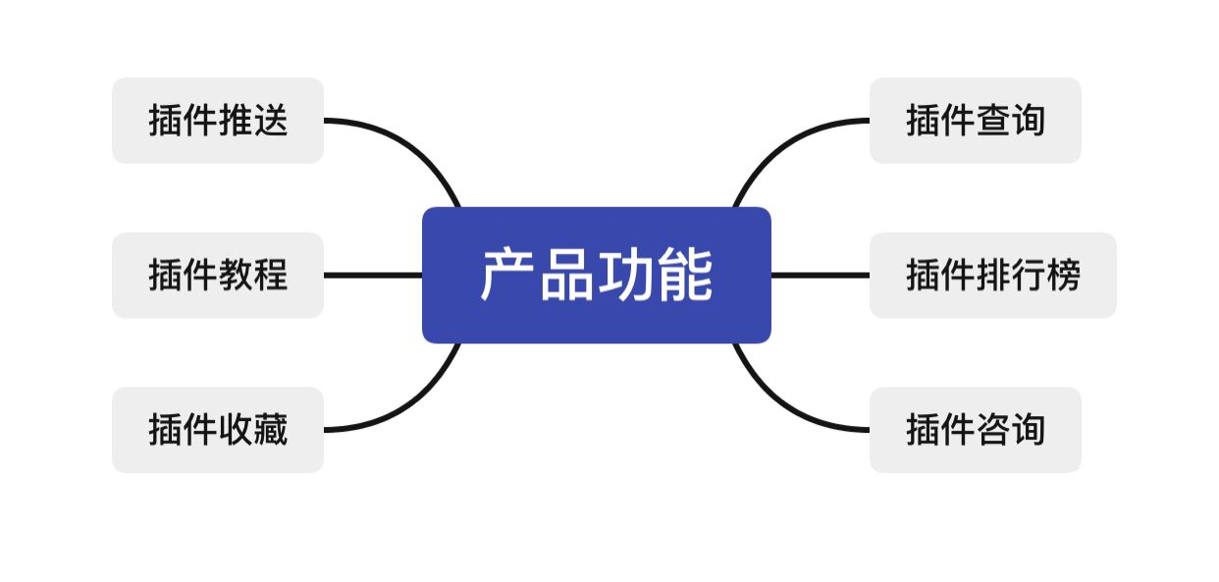

图2-2 思维导图

### 2.4.2类图

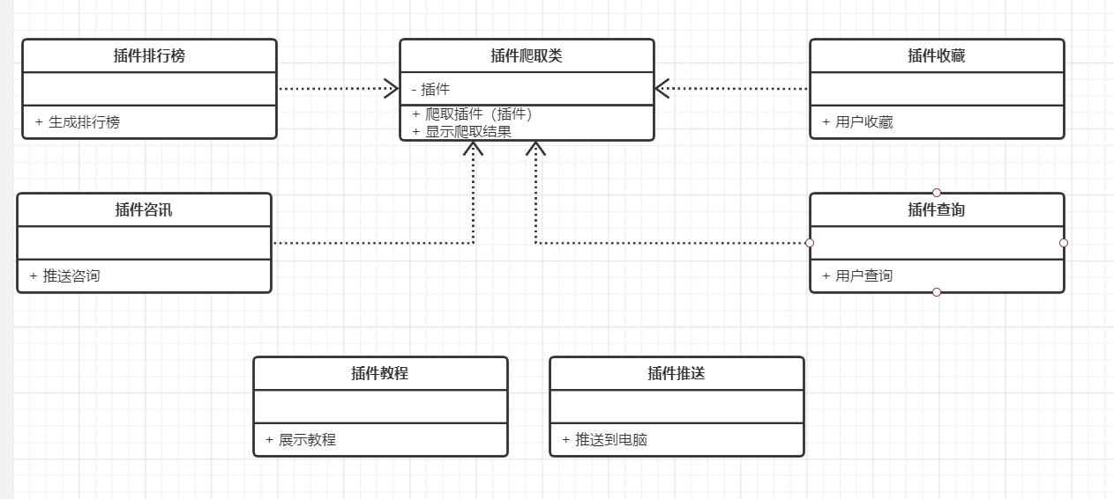

图2-3 类图

### 2.4.3主要功能说明

表2-1 主要功能

|  |  |  |  |  |
| --- | --- | --- | --- | --- |
| **序号** | 功能名称 | 功能需求标识 | 优先级 | 简要解释 |
| **1** | 插件查询 | L1 | 高 | 从网络爬取插件，并提供给用户搜索 |
| **2** | 推送到电脑端 | L2 | 高 | 手机端选择好插件后直接推送到电脑端，开启谷歌浏览器后自动安装 |
| **3** | 插件收藏 | L3 | 高 | 使用户可以收藏自己喜欢的插件，以供随时查看 |
| **4** | 插件排行榜 | L4 | 中 | 选取热点插件排行并显示 |
| **5** | 插件教程 | L4 | 中 | 制作插件相关教程，供用户学习 |
| **6** | 插件资讯 | L4 | 中 | 推送热点插件新闻 |

### 2.4.4活动图

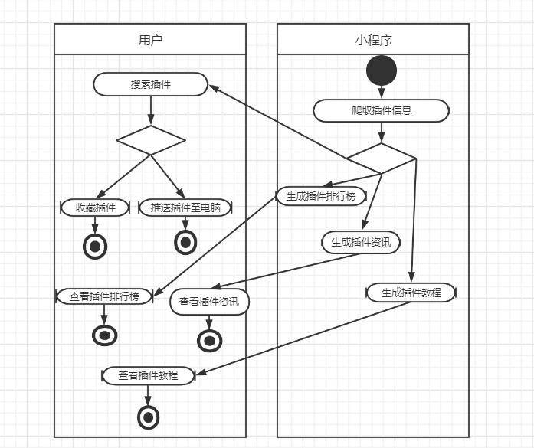

图2-4 活动图

## 2.5产品市场

产品针对学生党和上班党利用零碎时间快速查找需要的谷歌插件，提高生活质量和工作效率。充分利用手机端的优势，提供便捷的搜索体验。

## 2.6用户特点（可选）

### 2.6.1用户群体画像

常年使用谷歌浏览器的学生党和上班党。

### 2.6.2用户场景

表2-2 用户A场景

|  |  |
| --- | --- |
| 姓名 | 用户A |
| 性别 | 男 |
| 困难 | 没有大块时间用于查找插件 |
| 典型场景 | 下班回家在地铁上想看看有没有提高工作效率和生活质量的插件。 |
| 用户定位 | 本产品可以提供随时随地的插件查询和插件资讯 |

## 2.7运行环境

运行要求：微信版本7.0.4及以上

# 第三章 界面原型

## 3.1 **界面

## 3.2 **界面

## 3.3 **界面

## 3.4 **界面

# 第四章 验收标准

## 4.1 验收标准表格

（样例）

表5-1 验证验收标准

|  |  |  |  |  |  |
| --- | --- | --- | --- | --- | --- |
| **测试功能** | **测试项** | **输入/操作** | **检验点** | **预期结果** | **验收情况** |
| **登录**  **界面** | 初始界面 | 点击账号和密码的文本框（若存在登陆信息，跳过） | 账号、密码键入提示 | 账号和密码的文本框显示键入提示且可键入 |  |
| 键入账号文本框、输入文本 | 账号为9位数学号 | 对于不满足学号要求的文本可以进行预先识别、并提示 |  |
| 键入密码文本框、输入password | 教务网密码 | 对不符合密码规则的文本进行预先识别、并提示 |  |
| 键入密码文本框、输入password（选填） | 至诚信息系统密码 | 对不符合密码规则的文本进行预先识别、并提示 |  |
|  | APP Logo | Logo图标清晰完整 |  |
| 登录功能 | 点击“登录”按钮，  学号，教务网、至诚信息系统密码都填写并且正确 | 账号密码校验，并显示登录结果信息 | 成功进入主界面 |  |
| 点击“登录”按钮，未写学号 | 显示提示信息 | 提示“未输入学号” |  |
| 点击“登录”按钮，  学号正确，未输入密码 | 显示提示信息 | 提示“未输入密码” |  |
| 点击“登录”按钮，  学号格式错误或学号未存在 | 显示提示信息 | 提示“学号有误” |  |
| 点击“登录”按钮，  学号正确，教务网密码正确，至诚信息系统密码未填 | 账号密码校验，并显示提示信息 | 进入主界面，仅显示课表，签到提示功能、本班未签功能停用 |  |
| 点击登陆按钮，学号正确，教务网密码错误，至诚信息系统密码正确 | 账号密码校验，并显示提示信息 | 提示“教务网密码出错” |  |
| 点击登陆按钮，学号正确，教务网密码正确，至诚信息系统密码错误 | 账号密码校验，并显示提示信息 | 提示“至诚信息系统密码出错” |  |
| 点击登陆按钮，未输入任何信息 | 显示提示信息 | 提示“未输入学号” |  |
| **主界面** | 课程表及  指纹签到信息 |  | 初始界面 | 不同颜色的色块显示课程信息，在签到时间段显示签到情况信息 |  |
| 动作——下拉 | 刷新课表 | 将课表刷新至最新状态 |  |
| 动作——左右滑动 | 切换课表 | 切换当前显示的周课表 |  |
| **菜单栏** | 侧边菜栏界面 |  | 初始界面 | 显示功能点：查询本班未签记录、修改认证信息、用户退出登录 |  |
| 点击“查询本班未签记录” | “查询本班未签记录”功能 | 进入“查询本班未签记录”详情页面 |  |
| 点击“修改认证信息” | “修改认证信息”功能 | 进入“修改认证信息”详情界面 |  |
| 点击“用户退出登录” | “用户退出登录”功能 | 清空用户账户数据、课表数据、签到数据，返回登录界面 |  |
| **本班未签界面** | 本班未签界面 详情界面 | 用户录入了至诚信息系统密码 | 初始界面 | 显示本班未签信息，包含未签同学的编号、姓名、学号 |  |
| 用户未录入至诚信息系统密码 | 初始界面 | 显示“未录入至诚信息系统密码，在修认证信息中添加密码后即可使用该功能” |  |
| **修认证信息界面** | 修认证信息详情界面 | 点击“更新认证信息”、输入新学号，未输入密码 | 更新学号 | 提示“更新学号” |  |
| 未输入任何信息 | 保持默认信息 | 提示“未修改信息” |  |
| 点击“更新认证信息”按钮，只填写新的教务网密码 | 更新教务网密码 | 提示“更新教务网密码” |  |
| 点击“更新认证信息”按钮，只填写新的至诚信息系统密码 | 更新至诚信息系统密码 | 提示“更新至诚信息系统密码” |  |
| 点击“更新认证信息”按钮，  修改学号，教务网密码 | 更新学号、教务网密码 | 提示“更新学号、教务网密码” |  |
| 点击“更新认证信息”按钮，  修改学号，至诚信息系统密码 | 更新学号 至诚信息系统密码 | 提示“更新学号、至诚信息系统密码” |  |
| 点击“更新认证信息”按钮，  修改学号、教务网密码、至诚信息系统密码 | 更新学号、教务网密码、至诚信息系统密码 | 提示“更新学号、教务网密码、至诚信息系统密码” |  |
|  | APP Logo | Logo图标清晰完整 |  |
| 修改认证信息功能 | 点击“修改认证信息”按钮 | 账号密码校验，并显示登录结果信息 | 对于非法文本，以及账号密码不匹配的情况，返回登录失败信息，成功，将数据进行刷新并返回主界面 |  |